Учреждение образования
«БЕЛОРУССКИЙ ГОСУДАРСТВЕННЫЙ ТЕХНОЛОГИЧЕСКИЙ
УНИВЕРСИТЕТ»

«Администрирование информационных систем»
Отчёт по лабораторной работе №6
«Инфраструктура Docker»

Выполнил: Стрелковская В. А.
ФИТ 3 курс 2 группа
Преподаватель: Сазонова Д. В.

Минск 2025
Цель: освоить навыки развертывания контейнера из образа и его настройки в среде docker.
- создать виртуальную машину и установить на нее операционную систему Ubuntu 18.04 Server;
- настроить работу SSH-сервера на нестандартном порту виртуальной машины;
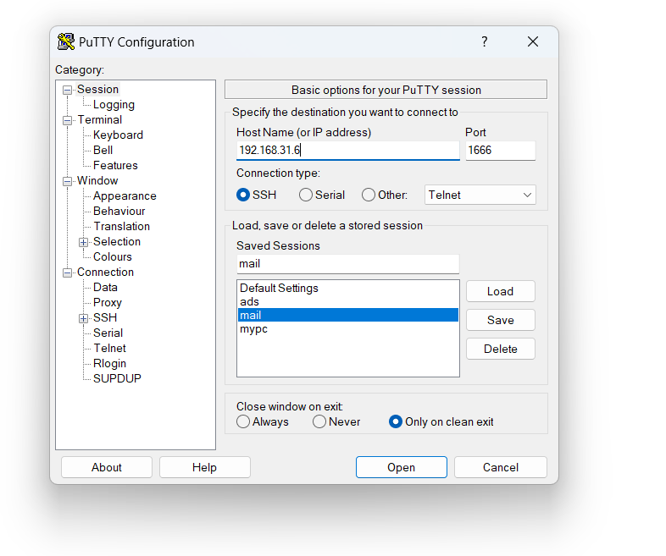
- на виртуальной машине через утилиту apt установить клиентский пакет docker и серверный пакет dockerd;

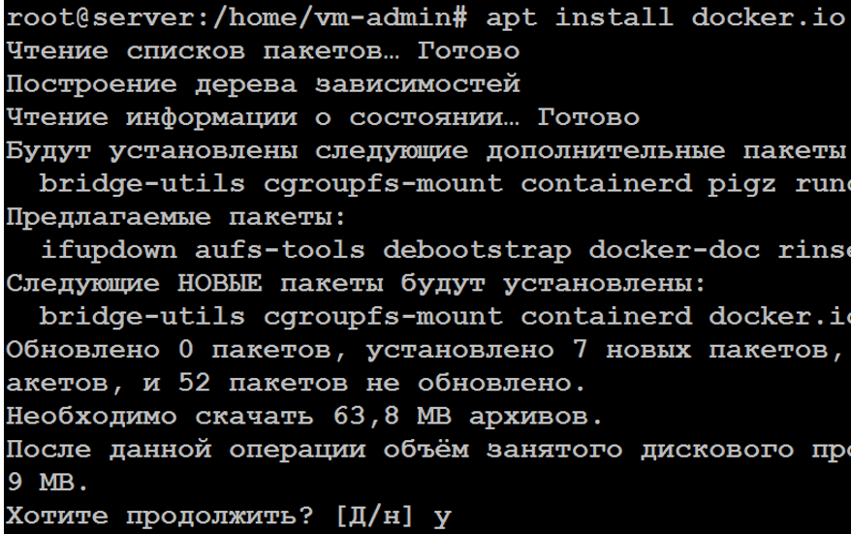

- при использовании университетской сети сконфигурировать dockerd на использование прокси-сервера 172.16.0.101:3128;
- выполнить установку ERP-системы odoo с помощью docker;
- сконфигурировать ERP-систему odoo на использование SMTP-сервера;
- сконфигурировать SMTP-сервер postfix на прием писем из docker-контейнера с ERP-системой odoo;
- создать почтовый ящик на почтовом сервере с помощью панели iRedAdmin;
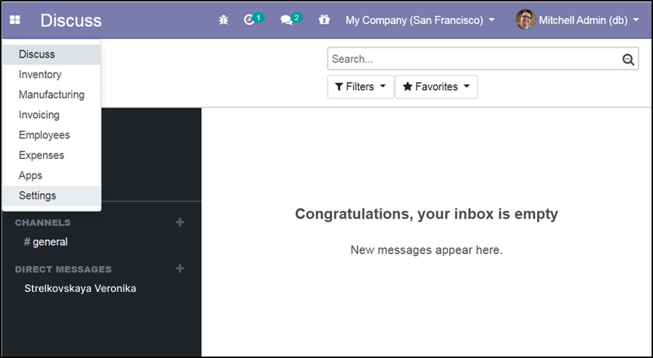
- создать пользователя в ERP-системе odoo, назначить ему права на использование только бухгалтерских компонентов, выслать подтверждение на созданный почтовый ящик;
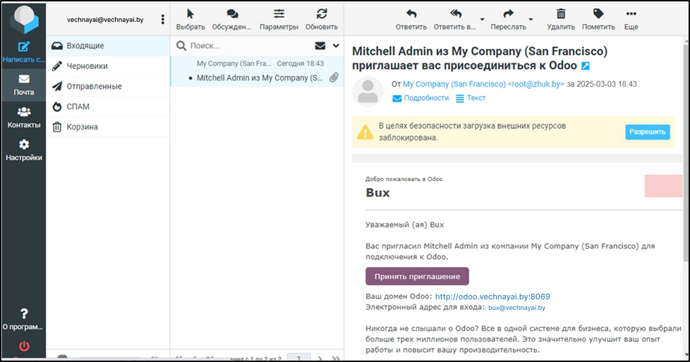
- выполнить регистрацию пользователя в ERP-системе odoo, перейдя по ссылке в полученном на почтовый ящик письме и заполнив регистрационную форму.

